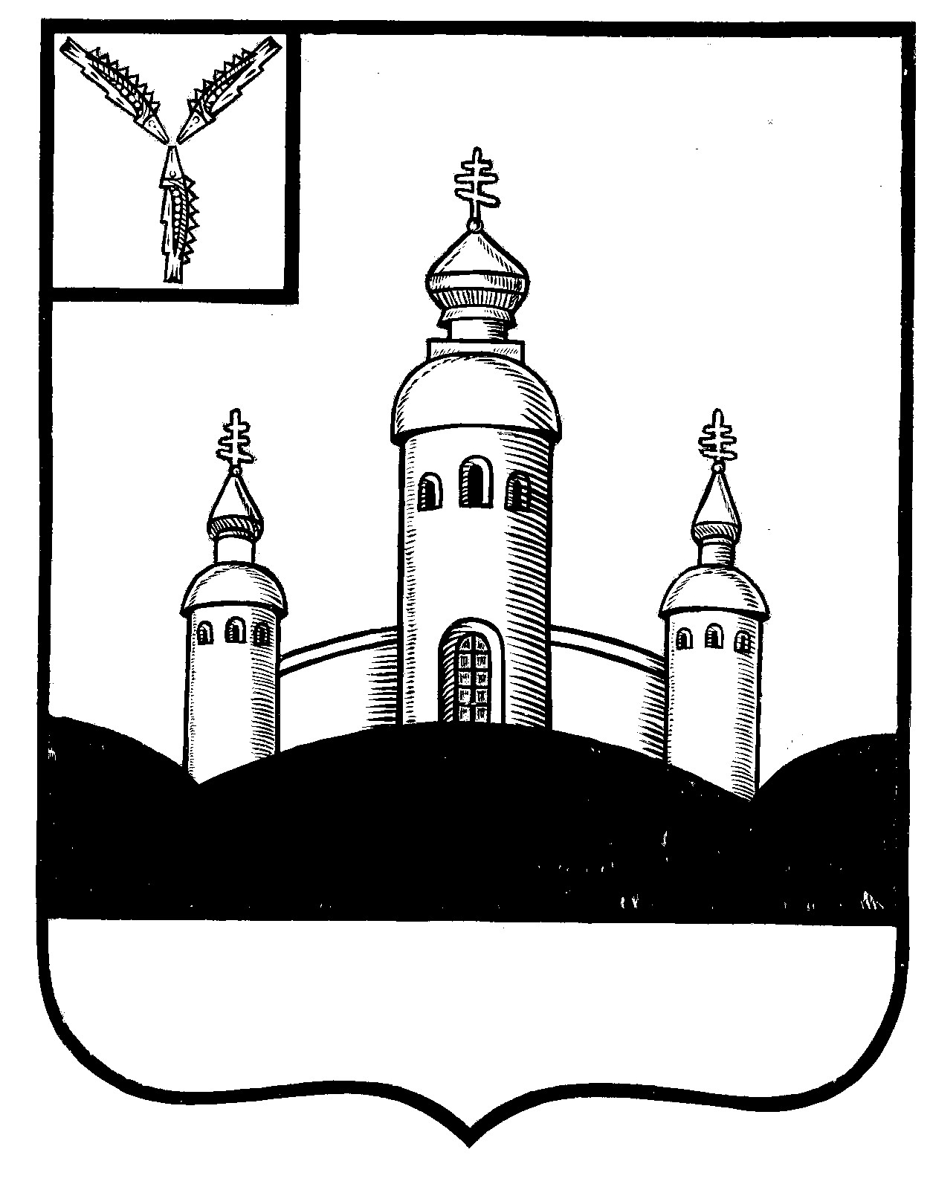
СОБРАНИЕ
ВОСКРЕСЕНСКОГО МУНИЦИПАЛЬНОГО РАЙОНА
САРАТОВСКОЙ ОБЛАСТИ

РЕШЕНИЕ

20 декабря 2022 года № 56
с. Воскресенское

О принятии в муниципальную собственность

(казну) Воскресенского МР и передаче

безвозмездно из казны на баланс

Управления образования администрации

Воскресенского МР имущество

Руководствуясь Федеральным законом от 06 октября 2003 года № 131-ФЗ «Об общих принципах организации местного самоуправления в Российской Федерации, на основании Акта приема – передачи государственной символики РФ №2.9 от 13.10.2022г., Устава Воскресенского муниципального района Саратовской области

Собрание Воскресенского муниципального района Саратовской области

РЕШИЛО:

- Разрешить администрации Воскресенского МР принять в муниципальную собственность (казну) имущество: государственную символику РФ, в количестве 56 шт., на сумму 361 209,00 руб., (согласно приложению).
- Разрешить администрации Воскресенского МР передать безвозмездно из казны на баланс Управления образования Воскресенского МР имущество: государственную символику РФ, в количестве 56 шт., на сумму 361 209,00 руб., (согласно приложению).
- Настоящее решение вступает в силу со дня размещения его на официальном Интернет - сайте Воскресенского муниципального района в разделе «voskresensk64.ru»

Председатель Собрания

Воскресенского МР И.В. Яськова

